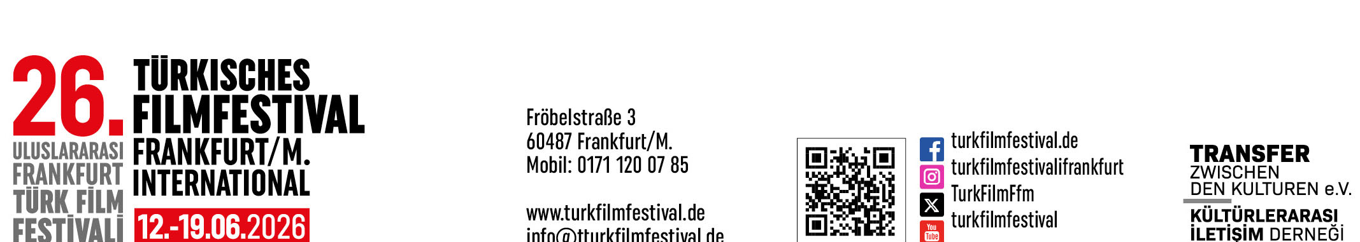

TAkkreditierungsantrag
Adressfeld
26. Türkisches Filmfestival Frankfurt International 12.-19.06.2026

Veranstalter:
Transfer zwischen den Kulturen e.V.; Fröbelstraße 3, 60487 Frankfurt am Main

Bitte senden Sie dieses Formular ausgefüllt per E-Mail an: presse@turkfilmfestival.de

Bitte fügen Sie als Kopie Dokumente an, die Sie als Vertreter der Presse ausweisen.
Es werden anerkannt:
- gültige Journalistenausweise von anerkannten Verbänden
- das Impressum Ihres Mediums, in dem Ihr Name steht
- ein schriftlicher Auftrag des verantwortlichen Redakteurs

Medium (bitte zutreffendes ankreuzen):

Zeitung, Zeitschrift, Pressedienst Rundfunk Fernsehen

Bildjournalismus Sonstige

Ihre Daten:

Name, Vorname .............................................................................................................................

Name des Mediums .............................................................................................................................

Redaktion .............................................................................................................................

Strasse .............................................................................................................................

PLZ, Ort .............................................................................................................................

Telefon .............................................................................................................................

Fax .............................................................................................................................

Mobil .............................................................................................................................

Email .............................................................................................................................

Die Festivalkarten, sowie die Presseunterlagen werden Ihnen bei Festivalstart an unserem
Festival-Stand ausgehändigt.

Bei anstehenden Fragen können Sie unser Festivalteam jederzeit erreichen.

E-Mail:info@tff-frankfurt.de | Web: www.turkfilmfestival.de

Wir wünschen allen Pressemitgliedern einen gute Zeit auf dem Türkischen Filmfestival.
Euer Festival-Team

